Косоглазие у детей
В.Ф.Иванова, к.м.н., доцент кафедры глазных болезней

Зрение для человека представляет величайшую ценность, и знать о том, как сохранить или улучшить его, должен каждый. Нередко среди молодых родителей можно услышать спокойное, безразличное отношение к возникновению косоглазия у детей. Многие считают, что косоглазие – это не болезнь, а косметический недостаток, который легко устранить с помощью очков или путем операции. Это мнение ошибочно, помимо косметического недостатка, весьма тягостного в психологическом отношении, косоглазие сопровождается серьезным расстройством зрительных функций, накладывает некоторый отпечаток на умственное и физическое развитие детей, в дальнейшем ограничивает возможность выбора профессии. В связи с отсутствием одномоментного бинокулярного зрения ребенок не в состоянии правильно и быстро определить пространственное отношение окружающих его предметов, возможно значительное снижение остроты зрения.
Зрение – сложный физиологический акт, включающий восприятие зрительных образов и их осознание. Каждый глаз смотрит в отдельности, но человек видит не два предмета, а один. Зрение двумя глазами, когда изображения сливаются в коре головного мозга в один зрительный образ, называется бинокулярным. Бинокулярное зрение начинает развиваться с раннего возраста и формируется к 7-15 годам. После рождения глаза ребенка блуждают независимо друг от друга, через 2-5 недель после рождения сильное освещение побуждает ребенка удерживать глаза относительно неподвижно и смотреть на свет. К концу первого месяца жизни оптическое раздражение периферии сетчатки вызывает рефлекторное движение глаза, в результате которого световой объект воспринимается высокоценным центральным участком сетчатки. Эта центральная фиксация вначале совершается мимолетно и только на одной стороне, но постепенно она становится устойчивой и двусторонней, к 3 месяцем формируется основной механизм бинокулярного зрения – бификсация и движения глаз становятся согласованными. Если этого нет, то требуется направление ребенка к специалистам. В возрасте 1-2 года бинокулярное зрение очень нестойкое, малыш не всегда может определить объемность предметов. Например, вышитые или нарисованные цветы он воспринимает как настоящие, пытается схватить бестелесные солнечные пятна и движущиеся тени. Бинокулярное зрение постоянно совершенствуется, в его становлении громадное значение имеет опыт. Для формирования бинокулярного зрения необходимы следующие условия: одинаковая острота зрения в обоих глазах или острота зрения на худшем глазу не менее 0,3; одинаковая рефракция ( дальнозоркость или близорукость) в обоих глазах; одинаковая величина изображения на сетчатке; симметричное положение глазных яблок; согласованная работа глазодвигательных мышц и нервной системы.

Что же такое косоглазие?
У здоровых детей при рассмотрении дальних предметов глазные яблоки расположены параллельно друг другу. При рассмотрении близко расположенных предметов оба глаза отклоняются к средней линии под одинаковым углом (конвергенция). При косоглазии один глаз отклоняется от общей точки фиксации, при этом нарушается совместная работа глаз – бинокулярное зрение. У каждого ребенка свой вид косоглазия. Так у одного оно сходящееся, у другого – расходящееся. Косоглазие может быть вертикальным – кверху или книзу, у одного косит только один глаз, а у другого попеременно то правый, то левый, у одного оно постоянное, а у другого периодическое. Функциональный прогноз особенно неблагоприятен, если косоглазие возникло в первые годы жизни, когда еще недостаточно сформировалось бинокулярное зрение.
Врач при обследовании определяет остроту зрения и подвижность глаз (вправо, влево, вверх, вниз). Как правило, при наличии косоглазия острота зрения в косящем глазу понижена. Однако, если косоглазие попеременное( то правый, то левый), зрение может быть высоким и одинаковым на обоих глазах. Выявление заметного ограничения или полной неподвижности глаза в какую-либо сторону говорит о паралитическом косоглазии. Если же подвижность глаз не ограничена, свободна, то такое косоглазие называется содружественным. Паралитическое косоглазие возникает при повреждении глазодвигательных мышц и нервов, при повреждениях головного мозга. Лечение больных с этим видом косоглазия проводит невропатолог совместно с офтальмологом. Такие больные обычно нуждаются в хирургическом вмешательстве на глазодвигательных мышцах, поскольку после консервативного лечения функции мышц часто не восстанавливаются полностью. Иногда с косоглазием у ребенка выявляется бельмо роговицы или помутнение хрусталика – катаракта. В данном случае косоглазие – это следствие пониженного зрения из-за бельма и катаракты. Можно ли в этом случае ликвидировать косоглазие, начав лечение с него? Нет! Только устранение причины может создать предпосылки для дальнейшего излечения косоглазия с помощью консервативных или оперативных методов. Такое косоглазие и понижение зрения является вторичным. Ко вторичному косоглазию можно отнести все случаи косоглазия, возникающие не только в связи с помутнением хрусталика и других прозрачных сред глаза, но и в результате воспалительных, дистрофических, посттравматических и других изменений на глазном дне. Очевидно, что только выяснив причину косоглазия можно решить вопрос как и когда его лечить. Косоглазие следует считать проявлением скрытого или мало заметного для родителей, довольно тяжелого заболевания. Поэтому, как только обнаружено косоглазие, надо немедленно обратиться к глазному врачу.
Одной из частых причин косоглазия является врожденное неправильное строение или прикрепление глазодвигательных мышц. Содружественное, чаще сходящееся косоглазие, проявляющееся в течение первого года жизни ребенка считается признаком врожденного косоглазия, но родители не всегда своевременно замечают малые периодические углы косоглазия. Нередко глазодвигательные нарушения, будучи врожденными, проявляются видимым отклонением глаза не сразу, а лишь в возрасте 2-3 лет, когда возрастающая зрительная нагрузка начинает предъявлять к бинокулярной системе повышенное требование. Врожденная форма косоглазия часто сочетается с самопроизвольным движением глаз, для нее характерно недоразвитие конвергенции, рассогласованность движений обоих глаз при бинокулярной фиксации. В связи с наличием мышечных изменений, больших углов отклонения оперативное вмешательство – основной вид лечения больных с врожденным косоглазием, причем операцию нужно производить в раннем детском возрасте.
Второй по частоте причиной возникновения косоглазия является нежелание носить очки при дальнозоркости или близорукости. Дети с дальнозоркостью вынуждены бессознательно «исправлять» ее путем напряжения аккомодационных мышц, которые находятся внутри глаза, при этом одновременно происходит сильное напряжение внутренних прямых мышц, что приведет к постепенному отклонению одного глаза кнутри (сходящееся косоглазие). В начале косоглазие проявляется, когда ребенок играет с игрушками, близко наклоняясь к ним, затем становиться постоянным.
Ребенку с близорукостью при рассматривании предметов аккомодировать не нужно: близорукий глаз установлен на близкое расстояние, однако если предмет расположен близко, необходимо сводить на него оба глаза. Снижение или полное отсутствие аккомодации у близоруких ослабляет импульс к конвергенции и глаз начинает отклоняться кнаружи (расходящееся косоглазие). Поэтому, чтобы не допустить развитие косоглазия, при дальнозоркости и близорукости дети должны пользоваться очками.
Причиной развития косоглазия может быть резкое снижение остроты зрения на один глаз, когда в кору головного мозга поступают два различных по качеству изображения – четкое и нечеткое, слияние которых становиться невозможным, что ведет к нарушению бинокулярного зрения. Ослабление организма в результате заболеваний, травм, стрессы нарушают совместную работу глаз и способствуют косоглазию.

Как лечить ребенка?
Необходимо, чтобы ребенок постоянно носил рекомендованные врачом очки. Менять их следует один раз в год. Родители должны следить, чтобы оправа у ребенка была расположена правильно, чтобы он не смотрел поверх очков, зрачки находились перед центрами стекол.
У здоровых детей изображение предметов попадает на самый высокоценный центральный участок сетчатки в обоих глазах. При косоглазии в косящем глазу изображение попадает на периферию сетчатки, поэтому оно не четкое. Центральная нервная система подавляет функцию косящего глаза с нечетким изображением предметов, что приводит к резкому снижению в нем остроты зрения. Чтобы добиться улучшения зрения на косящем глазу необходимо выключить из акта зрения лучший глаз – «заклейки, повязки». Методика этого лечения строго индивидуальна и определяется только окулистом. При резком снижении зрения офтальмолог назначает разнообразные засветы сетчатки с последующей тренировкой на приборах. Для повышения остроты зрения косящего глаза (при заклеенном здоровом), кроме обязательного ношения очков, необходимо выполнение разнообразных упражнений, причем ребенок с дальнозоркостью должен как можно больше заниматься с мелкими предметами (мозаика, нанизывание бисера, перерисовывание рисунков через копировальную бумагу и т.д.), а близорукий – крупными. Обычно сниженная острота зрения начинает повышаться уже через две – три недели ношения повязки, у 95% детей повышается до нормы через 4-6 месяцев. Иногда под влиянием «заклейки» и ношения очков повышается острота зрения и исправляется косоглазие, это бывает при аккомодационном косоглазии (Рис. 1).
Но однократное повышение остроты зрения не достаточно, чтобы закрепить полученный эффект, офтальмолог назначает специальные упражнения, которые могут быть использованы в домашних условиях – корректор-локализатор (Рис.2), амблиостимулятор. Полезно при косоглазии делать упражнения на аппаратах для глазодвигательных мышц – мускул-тренер, конвергенц-тренер или упрощенным методом, перемещая перед глазами ребенка какой-либо предмет. Для развития бинокулярного зрения в глазном кабинете эти упражнения сочетают с занятиями на синоптофоре. На заключительном этапе лечения косоглазия для закрепления бинокулярного зрения проводят стереоскопические упражнения, чтение с решеткой у школьников, разделитель полей зрения у дошкольников. Если ношение очков и упражнения на аппаратах не приводят к устранению косоглазия, рекомендуют хирургическое лечение. Вопрос о времени и методе его решает врач. После однократного оперативного лечения косоглазие устраняется в 75-85% случаев. Нередко требуется повторная операция, так как форсированные вмешательства в настоящее время не производятся, нельзя оперировать больше чем на двух мышцах. Все эти вопросы решаются индивидуально (Рис.3).
Необходимо помнить, что после операции нельзя обольщаться тем, что глаза перестали косить: этот эффект бывает временным. Даже правильное своевременное комплексное лечение детей с косоглазием приводит к излечению только в 85% случаев, если лечение не своевременное, то эффективность его меньше. Поскольку содружественное косоглазие возникает в возрасте 2-4 лет, то задача родителей и офтальмологов провести весь комплекс лечения до поступления детей в школу.
Таким образом лечение косоглазия – процесс длительного, требующего регулярного контроля офтальмолога и родителей занятия. Для лечения имеются специализированные учреждения – детские глазные кабинеты поликлиник, кабинеты охраны зрения детей. Наиболее высокая эффективность лечения косоглазия в специализированных детских садах, где дети выполняют упражнения систематически 2-3 раза в сутки.
Важно не только своевременно и хорошо лечить детей, но и предупреждать возникновение заболевания. С раннего возраста надо создавать условия для формирования бинокулярного зрения. Нельзя подвешивать игрушки на близком расстоянии от глаз ребенка, так как ребенку приходиться сводить глаза, что может стать причиной косоглазия.
Среди множества причин содружественного косоглазия основную роль играет высокая дальнозоркость, поэтому у детей необходимо выявлять аномалии рефракции и своевременно назначать очковую коррекцию, предупреждающую косоглазие.
Инфекционные заболевания резко ослабляют весь организм ребенка и неблагоприятно влияют на зрительную систему. При поступлении ребенка в школу нагрузка на зрение резко возрастает, необходимо своевременно организовать рабочее место для ребенка, письменный стол поставить напротив окна. Родителям нужно следить, чтобы ребенок сидел правильно, мебель должна соответствовать росту ребенка. Во время письма не опускать низко голову, тетрадь должна находиться на расстоянии 33-35 см. от глаз. Кроме того, необходимо через каждые 15-20 минут зрительной работы делать перерыв на 5-10 минут. Особое значение имеет общее состояние здоровья ребенка, с раннего детства надо закаливать, приобщать к спорту.
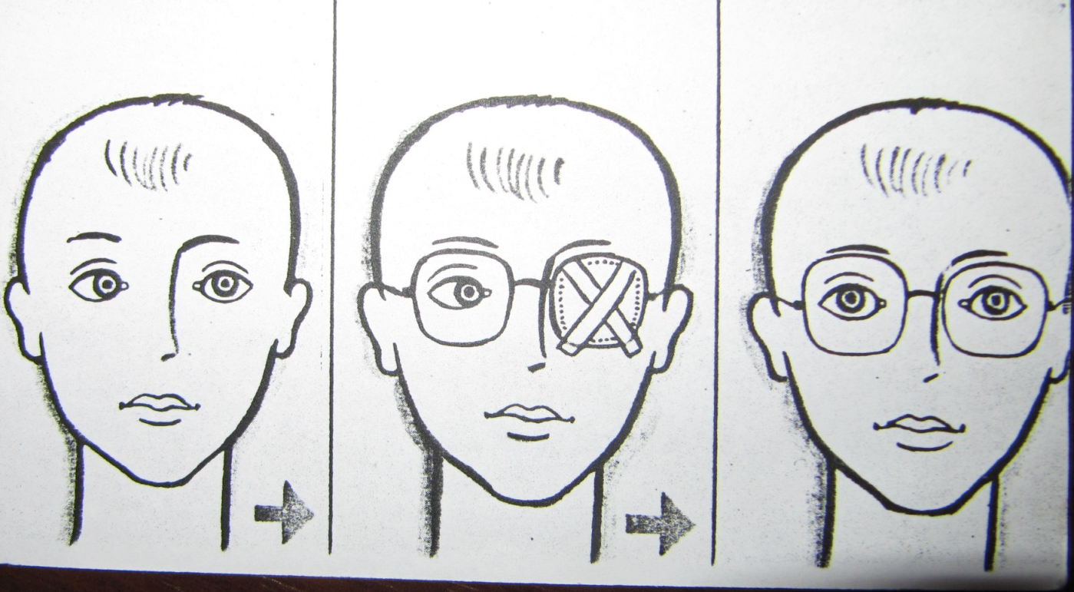
Рисунок 1. Сходящееся косоглазие правого глаза, очковая коррекция и прямая окклюзия, симметричное положение глаз в очках.
Рисунок 2. Корректор-локализатор.

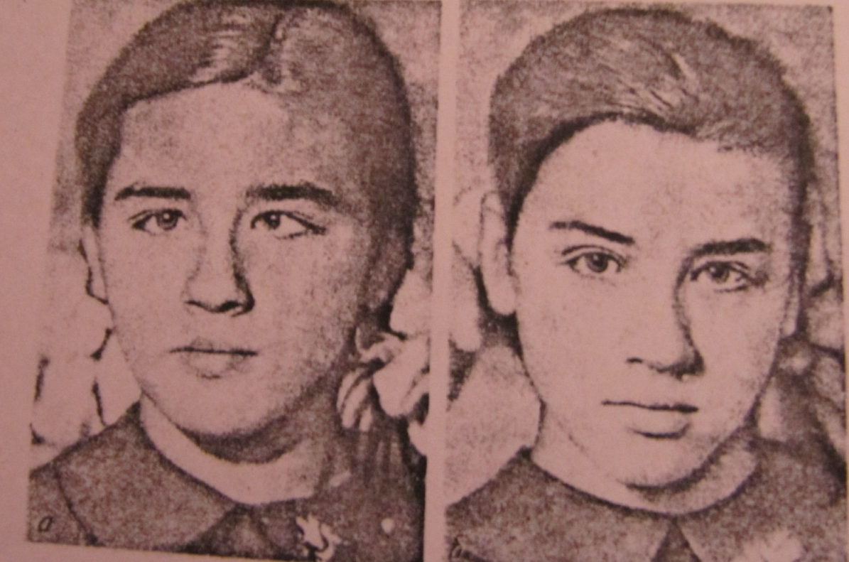
Рисунок 3. Сходящееся косоглазие до и после операции.

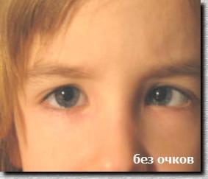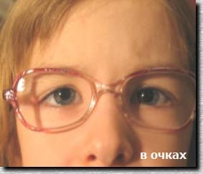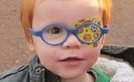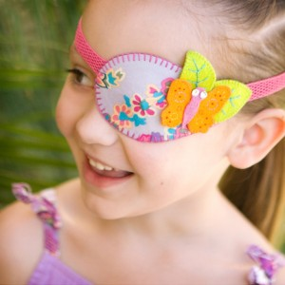

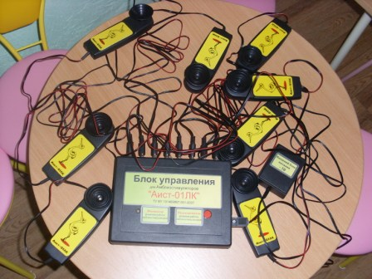 АМБЛИОСТИМУЛЯТОР-ЛОКАЛИЗАТОР-КОРРЕКТОР «АИСТ - 01ЛК»

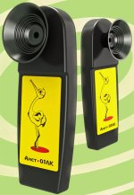
Амблиостимулятор АИСТ - 01ЛК

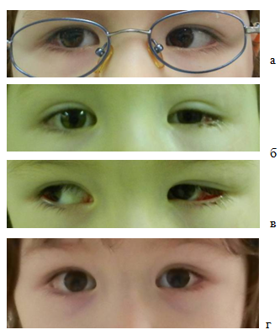
а — до операции; б — через 1 день после операции: УК — 0º по Гиршбергу; в — локальное субконъюнктивальное кровоизлияние в проекции наружной прямой мышцы; г — на 7-й день после операции: УК — 0º по Гр.

